
МИНОБРНАУКИ РОССИИ
Федеральное государственное бюджетное образовательное учреждение
высшего образования
"МИРЭА - Российский технологический университет"
РТУ МИРЭА

Институт информационных технологий (ИТ)
Кафедра инструментального и прикладного программного обеспечения (ИиППО)

ОТЧЕТ ПО ПРАКТИЧЕСКИМ РАБОТАМ № 1, 2

по дисциплине
«Основы научно-технического творчества»

Работа с ресурсами научно-технической информации и электронной библиотекой

Выполнил студент группы Осадчук Г. М. ИКБО-16-18 | Ф.И.О.
Принял | Чехарин Е.Е.  старший преподаватель

Работа выполнена | «___» ________ 2021 г.
«Зачтено» | «___» ________ 2021 г.

Практическая работа № 1

Цель: получить навыки владения современной научно-технической информации, умений работать с научными фондами, базами данных, продуктами и услугами крупнейших информационных служб мира и России, доступных в Интернет для достижения исследовательских и творческих результатов в НТТ.
Введение:
Каталог ресурсов научно-технической информации
Каталог содержит сведения о научных фондах, базах данных, продуктах и услугах крупнейших информационных служб мира и России, доступных в Интернет
МЕЖДУНАРОДНЫЕ ИНФОРМАЦИОННЫЕ СЛУЖБЫ

Учредитель: International Atomic Energy Agency (Austria)Язык: английский, немецкий, французский. Тематика: ядерная техника, использование атомной энергии
База данных содержит ссылки с рефератами на публикации по мирному использованию атомной энергии, применению методов и достижений ядерной науки и техники, включая правовые, экономические, социальные и медицинские аспекты использования атомной энергии, которые соответствуют печатному изданию INIS Atomindex. В базу данных регулярно поступают научные результаты из 99 стран и 17 организаций. С 1992 года в INIS поступает информация о различных неядерных источниках энергии.
STN International (Scientific & Technical Net International)
Учредители: FIZ Karlsruhe (Germany), Chemical Abstracts Service (USA), Japan Information Center of Science and Technology (Japan). Язык: все основные языки мира. Тематика: все области науки и техники
STN International предоставляет пользователям свыше 250 баз данных (около 350 млн. документов), которые содержат информацию практически по всем областям научных исследований, техники, промышленности и бизнеса. Базы данных представляют собой уникальные информационные источники по химии, электронике, вычислительной технике, биологии и др. отраслям с глобальным международным охватом. Исключительно подробно в STN представлена патентная информация. В STN также загружена информация о зарубежных рынках, производственной и финансовой деятельности компаний, инвестициях, новых технологиях, что делает эту систему одним из ценнейших источников получения сведений о состоянии экономики, науки и техники в мире.
Основные услуги Информационного центра STN International:
Тематический поиск среди Российских и иностранных публикаций и патентов;
Поиск патентов: тематический поиск патентов, поиск патента по номеру, поиск аналогов патентов, поиск патентов по Международной Патентной Классификации, по владельцу патента и фирменный поиск;
Заказ копий полных текстов документов в электронном виде из Центральной Технической Библиотеки Ганновера;
Заказ копий международных стандартов в электронном виде, а также европейских и национальных стандартов США, Германии, Японии и др.
Доступ к базе данных международной сети научной и технической информации STN International (через МЦНТИ - Международный центр научной и технической информации )
Подписка на электронные информационные ресурсы STN International (через МЦНТИ - Международный центр научной и технической информации МЦНТИ (icsti.su))
Institute for Scientific Information (The Institute for Scientific Information - Web of Science Group (clarivate.com))
Язык: все основные языки мира. Тематика: Физика, Химия, Математика, науки о Земле, Медицина, Биология, Вычислительная техника, Общественные науки, Искусство, Гуманитарные науки
ISI обрабатывает различные источники: журналы, книги, материалы конференций, на основе которых формируется многодисциплинарная база данных, более 50 различных информационных продуктов.
Основные издания - многодисциплинарные и специализированные указатели цитирования:
Scince Citation Index (SCI) - указатель библиографических ссылок в журнальных статьях по естественным наукам
Social Sciences Citation Index (SSCI) - указатель библиографических ссылок в журнальных статьях по общественным и гуманитарным наукам
Journal Citation Reports (JCR) - справочно-аналитическая база данных по журналам, издателям, предметным рубрикам
Essential Science Indicators (ESI) - основные показатели науки и техники (состояние и динамика различных отраслей науки по показателям цитируемости, количеству публикаций и импакт-фактора)
Web of Science - в рамках ресурса на платформе ISI Web of Knowledge предоставляется доступ к базам данных ISI
Abstracting and indexing database SCOPUS (Elsevier)
Учредитель: Медиа-холдинг Reed Elsevier (Nederland) Язык: все основные языки мира.
Тематика: Медицинская библиотека, Биомедицинская библиотека, Библиотека по нефте-газо-химии, Физико-математическая библиотека, Библиотека по экологии и наукам о земле, Библиотека социальных и гуманитарных наук
База данных Scopus представляет собой крупнейшую в мире единую реферативную и аналитическую базу данных, которая индексирует более 17 тыс. наименований научно-технических и медицинских журналов, примерно, 4-х тысяч международных издательств (более 6300 названий журналов по наукам о жизни, в т.ч. 100% журналов, входящих в БД Medline, 5400 журналов по химии, физике, математике и техническим дисциплинам (89% содержания Chemical Abstracts), 2500 журналов по биологии, сельскому хозяйству и по проблемам изучения окружающей среды (85% журналов БД Agricola). Кроме того, база данных Scopus позволяет получать статистическую информацию по цитированию статей конкретных авторов, организаций, журналов

EBSCOhost Research Databases
Учредитель: EBSCO Industries, Inc. (USA) Язык: все основные языки мира. Тематика: Базы данных для образования, науки и медицины
Oxford Journals
Учредитель: University of Oxford (Oxford University Press) (UK)Язык: все основные языки мира. Тематика: Все отрасли знаний
Один из крупных международных издателей академических и научно-исследовательских журналов
Oxford University Press Reference
Учредитель: University of Oxford (Oxford University Press) (UK)Язык: все основные языки мира Тематика: Все отрасли знаний
Один из лучших универсальных справочно-информационных ресурсов. Содержит тематический подбор словарей и справочных изданий по всему спектру знаний: от языковых словарей до специализированных справочников по науке и медицине, от справочных изданий по естественным и точным наукам до словарей по бизнесу и экономике, все источники представлены в полнотекстовом варианте. Очень удобный и понятный пользовательский интерфейс обеспечивает широкие возможности быстрого и расширенного поиска (Title listing, Subject Reference)
Institution of Engineering and Technology Учредитель: Institution of Electrical Engineers и Institution of Incorporated Engineers (IET) (UK). Язык: все основные языки мира. Тематика: Физика, Электротехника, Электроника, Связь, Автоматика, Вычислительная техника, Информационные технологии, Механика
IEEE/IET Electronic Library
Учредитель: Institute of Electrical and Electronics Engineers (IEEE) (USA). Язык: все основные языки мира. Тематика: Техника и технологии
Ulrich's Periodicals Directory Учредитель: R.R. Bowker LLC (Bowker Publishing) (USA). Язык: все основные языки мира. Тематика: все тематические направления жизнедеятельности.
American Chemical Society Journals
Учредитель: American Chemical Society (ACS Publishing) (USA). Язык: все основные языки мира. Тематика: Химия (аналитическая, неорганическая и ядерная, медицинская, полимеров, прикладная, физическая), Биохимия, Биотехнология, Химическая технология, Пищевая технология, Кристаллография, Материаловедение, Применение компьютеров и информационные системы в химии, Фармакология, Экология, Энергия и топливо.
American Institute of Physic s
Учредитель: American Institute of Physics (AIP) (USA). Язык: все основные языки мира. Тематика: Физика (оптика, акустика, ядерная физика, математическая физика, физика жидкости и газа, геофизика), Техническая механика, Астрономия, Химическая физика и технология, Биомедицинская физика и технология, Электротехника, Энергетика, Электроника, Вычислительная техника, Приборостроение, Гражданское строительство
American Physical Society (APS Physics | APS Home)
Учредитель: American Physical Society (APS) (USA). Язык: все основные языки мира. Тематика: Физика общая, Астрофизика, Физика элементарных частиц, Полевая физика, Ядерная физика, Физика молекулярная, Оптическая физика, Нелинейная динамика, Динамика жидкости и газа, Классическая оптика, Физика плазмы, Физика твердого тела, Биофизика, Квантовая физика
Cambridge University Press
Учредитель: University of Cambridge (Cambridge) (UK).
Язык: все основные языки мира. Тематика: Биология, Биомедицинские науки, Физиология, Психология, Психиатрия, Вычислительная техника, Науки о Земле, Экология, Математика, Физика, Технические науки, Сельское хозяйство, Экономика, История, Философия, Политология, Юриспруденция, Лингвистика, Социология, Религия, Культурология, Музыка, Театр, Археология, Антропология
Harvard libraries
Учредитель: Harvard University (USA). Язык: все основные языки мира
Тематика: Искусство, Дизайн, Инженерные и прикладные науки, Медицина, Здравоохранение, Богословие, Юридические науки, Педагогические науки, Бизнес, Государственное управление
Institute of Physics Electronic Journals
Учредитель: Institute of Physics (IOP) (UK).
Язык: все основные языки мира. Тематика: Физика общая, Физика прикладная, Математическая физика, Биофизика, Медицинская физика, Атомная физика, Молекулярная физика, Физику высоких энергий, Ядерная физика, Физика плазмы, Механика, Астрономия, Космология, Геофизика, Биоинженерия, Метрология, Математика, Химия, Вычислительная техника
Nature Publishing Group
Учредитель: Macmillan Publishers Ltd (USA). Язык: все основные языки мира. Тематика: Медицина, Физика, Химия, Науки о Земле, Экология
RSC Publishing
Учредитель: Royal Society of Chemistry (RSC) (UK). Язык: все основные языки мира. Тематика: Химия (аналитическая, неорганическая, органическая, физическая), Химическая технология, Биология, Охрана окружающей среды, Энергетика, Пищевые продукты и технологии, Образование
SAGE Journals online
Учредитель: SAGE Publications (USA). Язык: все основные языки мира. Тематика: Бизнес, Гуманитарные науки, Общественные науки, Техника, Медицина
Science Magazine
Учредитель: American Association for the Advancement of Science (AAAS) (USA).
Язык: английский. Тематика: Оригинальные научные исследования, Глобальные новости, Комментарии.
informworld
Учредитель: Informa plc (UK). Язык: все основные языки мира. Тематика: Специализированная информация для профессиональных академических и деловых кругов - Искусство, Гуманитарные науки, Социальные науки, Физические науки, Технологии, Финансы, Право, Телекоммуникации, Морская торговля, Энергия, Сельское хозяйство
Informa PLC имеет офисы в 43 странах и более чем 8500 сотрудников. Владеет многочисленными торговыми марками - Taylor & Francis Group, Routledge, Psychology Press, Informa Healthcare, Informa, ESI International, Datamonitor Group, AchieveGlobal, CRC Press, Lloyd's List
WorldSciNet
Учредитель: World Scientific Publishing Co (WS) (Singapore). Язык: все основные языки мираТематика: Компьютеры, Математика, Техника, Физика, Химия, Науки о жизни, Медицина, Экономика, Финансы, Менеджмент, Социальные науки
Wiley InterScience
Учредитель: John Wiley & Sons, Inc. (USA). Язык: все основные языки мира. Тематика: Бизнес, Экономика, Финансы, Химия, Науки о Земле, Экология, Образование, Инженерные науки, Гуманитарные науки, Социальные науки, Информатика и вычислительная техника, Право, Криминология, Математика, Статистика, Медицинские науки, Ветеринарные науки, Медицинские науки, Физика, Астрономия, Полимеры, Материаловедение, Психология
Международный центр научной и технической информации (МЦНТИ)
Учредители: 1969 г. - правительства Народной Республики Болгарии, Венгерской Народной Республики, Германской Демократической Республики, Монгольской Народной Республики, Польской Народной Республики, Социалистической Республики Румынии, Союза Советских Социалистических Республик и Чехословацкой Социалистической Республики. Язык: все основные языки мира. Тематика: универсальная
Оказание информационной, аналитической, консультационной и организационной поддержки международного сотрудничества в области науки, технологии и бизнеса
ИНФОРМАЦИОННЫЕ ЦЕНТРЫ РОССИИ
ВИНИТИ - Всероссийский институт научной и технической информации
ИНИОН - Институт научной информации по общественным наукам Российской Академии Наук
eLIBRARY.RU - Научная электронная библиотека eLIBRARY.RU. Крупнейший российский информационный портал в области науки, технологии, медицины и образования, содержащий рефераты и полные тексты более 12 млн научных статей и публикаций. Включает около 7000 западных и более 300 российских научных электронных журналов. Приведены SCI и Российский индекс научного цитирования. Ко многим ресурсам (более 500 журналов) доступ открыт всем пользователям
ФИПС Роспатента - Федеральная служба по интеллектуальной собственности, патентам и товарным знакам
ЦИТиС-ИнтерЭВМ-ВНТИЦ - Научно-технический и информационный консорциум ЦИТиС-ИнтерЭВМ-ВНТИЦ
НТЦ Информрегистр - Научно-технический центр Информрегистр
www.library.ru - Виртуальная справочная служба. Каталог российских и зарубежных виртуальных справочных служб. Пользователь имеет возможность задать свои вопросы в самую большую в Рунете виртуальную справочно-информационную службу
https://www.rsl.ru/ - Российская государственная библиотека приобретает для своих читателей доступ к самым заметным и интересным базам данных зарубежных и российских издательств и агрегаторов. В связи с карантином всё больше издательств открывают для читателей доступ к актуальной информации из своих баз.
Государственная публичная научно-техническая библиотека России (gpntb.ru)
http://www.spsl.nsc.ru Государственная публичная научно-техническая библиотека Сибирского отделения Российской академии наук (ГПНТБ СО РАН)
http://www.ben.irex.ru Библиотека по естественным наукам Российской академии наук (БЕН).
http://www.edu.ru/ Федеральный портал «Российское образование».

Задание: Выбрать интересующую Вас тему (ключевые слова из области предполагаемого научного, творческого исследования).
Воспользоваться материалами в сети (также каталогом ресурсов НТИ) для практической работы №1 и провести подробный анализ не менее двух ресурсов научно-технической информации – одного международного и одного Российского. Попробовать найти там интересующую Вас информацию (ссылки, разработки, публикации, статьи и т.п.) Сделать выводы, привести источники ссылки на информации, скриншоты.
Решение:
Первым ресурсом на рассмотрение был выбран Федеральная служба по интеллектуальной собственности, патентам и товарным знакам.
Федеральная служба по интеллектуальной собственности, патентам и товарным знакам (Роспатент) является федеральным органом исполнительной власти, осуществляющим функции по контролю и надзору в сфере правовой охраны и использования объектов интеллектуальной собственности, патентов и товарных знаков и результатов интеллектуальной деятельности, вовлекаемых в экономический и гражданско-правовой оборот, соблюдения интересов Российской Федерации, российских физических и юридических лиц при распределении прав на результаты интеллектуальной деятельности, в том числе создаваемые в рамках международного научно-технического сотрудничества.
Ресурс предоставляет возможность поиск по изобретениям, рефератам патентных документов на русском и английском языках, перспективным изобретениям, полезным моделям, товарным знакам, общеизвестным товарным знакам, наименованиям мест происхождения товаров, международным товарным знакам с указанием России, промышленным образцам, классификаторам и документам из последних бюллетеней.
Мною был выбран патент «РАСПОЗНАВАНИЕ ТЕКСТА С ИСПОЛЬЗОВАНИЕМ ИСКУССТВЕННОГО ИНТЕЛЛЕКТА».
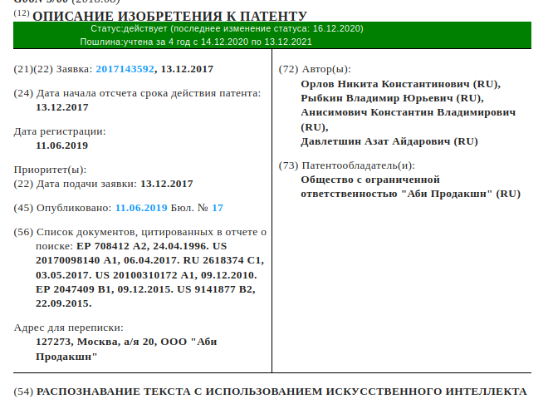
Изобретение относится к системам и способам распознавания символов с использованием искусственного интеллекта. Технический результат заключается в повышении эффективности распознавания текста за счет использования набора моделей машинного обучения, позволяющих осуществлять анализ контекста слов текста на изображении с высоким качеством. Такой результат достигается благодаря тому, что способ включает получение изображения текста, при этом текст на изображении содержит одно или более слов в одном или более предложениях; получение изображения текста в качестве первых исходных данных для набора обученных моделей машинного обучения, хранящего информацию о сочетаемости слов и частотности их совместного употребления в реальных предложениях; получение одного или более конечных выходных данных от набора обученных моделей машинного обучения, а также извлечение из одного или более конечных выходных данных одного или более предполагаемых предложений из текста на изображении. Каждое из одного или более предполагаемых предложений содержит вероятные последовательности слов.

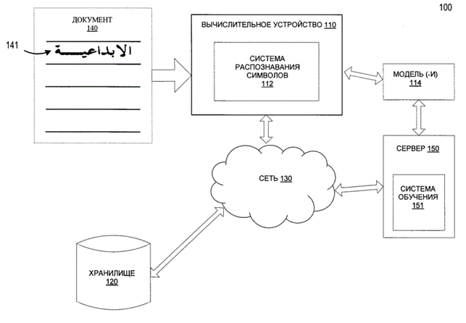
[001] Настоящее изобретение в общем относится к вычислительным системам, а в частности - к системам и способам распознавания символов с использованием искусственного интеллекта.
[0033] В некоторых случаях обычные методики распознавания символов могут явным образом разделять текст на отдельные символы и применять операции распознавания к каждому символу отдельно. Эти методики плохо подходят для распознавания слитного письма, которое используется в документах на арабском языке, фарси, рукописном тексте и т.п. Например, ошибки могут возникнуть при делении слова на отдельные символы, что приведет к новым ошибкам на последующей стадии посимвольного распознавания.
[0034] Кроме того, стандартные методики распознавания символов могут производить проверку распознаваемых слов текста, сверяясь со словарем. Например, распознаваемое слово может быть определено в конкретном тексте, после чего может быть произведен поиск этого слова в словаре. Если искомое слово обнаружено в словаре, то распознанному слову назначается высокий численный показатель «уверенности». Из возможных вариантов распознанных слов может быть выбрано слово с максимальным показателем уверенности.
[0035] Так, в результате распознавания с использованием стандартных методик распознавания символов может быть получено пять вариантов слов: «ail», «all», «0il», «аМ», «oil». При оценке этих вариантов по словарным словам: «ail», «0il» (первый символ - ноль) и «аМ» при использовании стандартных методик могут получить низкие показатели уверенности, потому что эти слова отсутствуют в заданном словаре. Эти слова не могут быть возвращены в качестве результатов распознавания. С другой стороны, слова «all» и «oil» могут пройти проверку словарем и могут быть представлены в качестве результатов распознавания по стандартной методике с высокой степенью уверенности. Однако стандартная методика не может принимать во внимание символы в контексте слова или слова в контексте предложения. По этой причине результаты распознавания могут быть ошибочными или очень неточными.
Вторым ресурсом был выбран - International Nuclear Information System (INIS).
Международная система ядерной информации (INIS) содержит одну из крупнейших в мире коллекций опубликованной информации о мирном использовании ядерной науки и технологий. ИНИС - это уникальный и ценный информационный ресурс, предлагающий глобальный охват ядерной литературы.
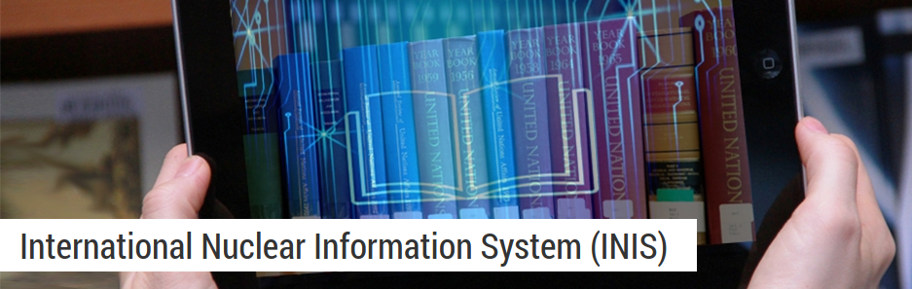
Репозиторий ИНИС содержит библиографические ссылки и полнотекстовые документы традиционной и нетрадиционной литературы, включая научные и технические отчеты, материалы конференций, патенты и тезисы. Он охватывает все области деятельности МАГАТЭ, включая ядерную технику и технологии, ядерную безопасность и радиационную защиту, гарантии и нераспространение, применения ядерных и изотопных методов, ядерную физику и физику высоких энергий, ядерную и радиационную химию, ядерные применения в науках о жизни, правовые аспекты, а также экологические и экономические аспекты ядерных и неядерных источников энергии. ИНИС поддерживает многоязычный тезаурус на арабском, китайском, английском, французском, немецком, японском, русском и испанском языках, предоставляя переводы тысяч технических терминов, которые помогают в навигации и поиске в коллекции.

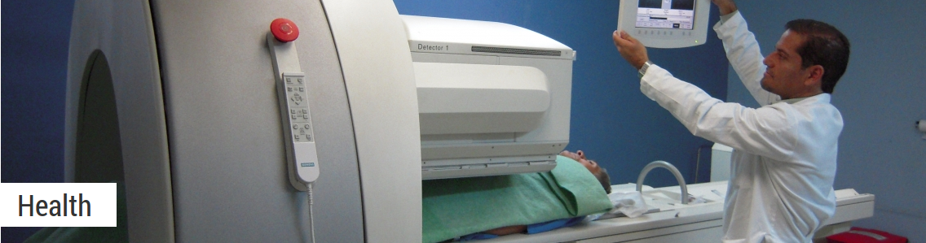
Для удовлетворения потребностей, связанных с профилактикой, диагностикой и лечением состояний здоровья, в частности неинфекционных заболеваний, таких как рак и сердечно-сосудистые заболевания, применение ядерных методов играет императивную роль. Они также могут помочь контролировать и бороться с недоеданием во всех его формах, от недоедания до ожирения. Задача МАГАТЭ - помочь государствам-членам в создании потенциала для оказания им поддержки в создании высококачественной медицинской помощи во всем мире. С тех пор как МАГАТЭ начало свою работу в области здоровья человека более 50 лет назад, использование ядерных методов в медицине и питании стало одним из наиболее широко распространенных мирных применений атомной энергии. МАГАТЭ помогает государствам-членам в координации исследовательских проектов и предоставлении экспертных рекомендаций. , оборудование, разработка согласованных на международном уровне руководств, обучение и обмен знаниями. Его поддержка варьируется от интервенций в области питания до диагностики и лечения рака и обеспечения качества использования радиации в медицине. для безопасного и точного лечения таких состояний, как рак.

МАГАТЭ вместе с правительствами стран, агентствами ООН и партнерами провело виртуальную встречу по случаю Международного дня борьбы с раком у детей, организованную Всемирной организацией здравоохранения (ВОЗ) 15 февраля. В рамках темы «Все руки для ускорения внедрения CureAll» МАГАТЭ представило свою работу по поддержке стран в улучшении результатов лечения онкологических детей.
Рак - основная причина смерти детей во всем мире. Ежегодно во всем мире болезнь диагностируется более чем у 400 000 детей. Большинство из них живут в странах с низким и средним уровнем дохода (LIMC) и имеют лишь 20–30% шансов на выживание по сравнению с 80% в развитых странах. Показатели выживаемости в СНСУД низкие из-за поздней диагностики, недоступности или неполного лечения или из-за того, что рак сочетается с существующим заболеванием, таким как недоедание.
Лучевая терапия может улучшить выживаемость детей с девятью распространенными видами рака. Пациенты в наименее развитых странах могут получить доступ только к 37 процентам услуг в мире. несмотря на то, что к 2050 году будет зарегистрировано около 85 процентов случаев.
С 2014 года МАГАТЭ инвестировало более 47 миллионов евро в обучение и оборудование для радиационной онкологии и лечения рака, включая поддержку онкологических служб у детей. Это дополняет многолетнюю помощь более чем 100 странами в планировании и расширении доступа к онкологической помощи. В настоящее время МАГАТЭ тесно сотрудничает с ВОЗ в ее усилиях по сосредоточению внимания на самых маленьких пациентах, что может помочь спасти еще один миллион жизней к 2030 году.
Генеральный директор МАГАТЭ Рафаэль Мариано Гросси рассказал о роли МАГАТЭ. «Одна из ключевых ролей МАГАТЭ заключается в том, чтобы делиться с нашей глобальной семьей великими достижениями в области медицины и технологий, основанными на ядерных технологиях, для повышения выживаемости больных раком», - сказал он. «Мы повышаем наши амбиции! Мы полны решимости оказать еще большее влияние за счет новых партнерских отношений и спонсорства. По мере продвижения усилий CureAll вы можете рассчитывать на нас ».
За последний год совместный МАГАТЭ-МАИР (Международное агентство по изучению рака) - обзорные миссии ВОЗ в страны, запрашивающие консультации по их системам лечения рака, - так называемые обзоры imPACT - были расширены за счет включения обзора детских онкологических заболеваний. Прочтите статью о последней миссии imPACT в Мали.
«Когда у ребенка рак, это влияет на всю семью. К сожалению, отсутствие общественной осведомленности и доступа к услугам означает, что семьи обращаются за помощью только тогда, когда уже слишком поздно, поэтому можно оказывать помощь только в конце жизни. Это дорого обходится детям, их семьям и обществу в целом », - сказала Лиза Стивенс, директор Программы действий по лечению рака. «Информация и данные о масштабах онкологических заболеваний у детей иногда не документируются и неизвестны министерствам здравоохранения. Обзоры imPACT дают четкую картину, поэтому можно принимать правильные решения о том, как вовремя добраться до большего числа пациентов ». Рекомендации, полученные в результате обзора, помогают определить дальнейшие возможности для повышения квалификации специалистов. потенциал и навыки специалистов здравоохранения, таких как хирурги, медсестры, технические специалисты и лабораторный персонал, для удовлетворения существующих и предполагаемых будущих потребностей.

Практическая работа № 2

Цель: получение навыков работы с крупными собраниями научных публикаций, базами научного цитирования и классификаторами НТИ.

Введение
eLIBRARY.RU - крупнейшая в России электронная библиотека научных публикаций, обладающая богатыми возможностями поиска и анализа научной информации. Библиотека интегрирована с Российским индексом научного цитирования (РИНЦ) - созданным по заказу Минобрнауки РФ бесплатным общедоступным инструментом измерения публикационной активности ученых и организаций. eLIBRARY.RU и РИНЦ разработаны и поддерживаются компанией "Научная электронная библиотека".
НАУЧНАЯ ЭЛЕКТРОННАЯ БИБЛИОТЕКА
Платформа eLIBRARY.RU была создана в 1999 году по инициативе Российского фонда фундаментальных исследований для обеспечения российским ученым электронного доступа к ведущим иностранным научным изданиям. С 2005 года eLIBRARY.RU начала работу с русскоязычными публикациями и ныне является ведущей электронной библиотекой научной периодики на русском языке в мире.
На сегодня посетителям eLIBRARY.RU доступны рефераты и полные тексты более 26 млн научных статей и публикаций, в том числе электронные версии более 5300
российских научно-технических журналов. Общее число зарегистрированных институциональных пользователей (организаций) - более 2800. В системе зарегистрированы 1,7 миллиона индивидуальных пользователей из 125 стран мира. Ежегодно читатели получают из библиотеки более 12 миллионов полнотекстовых статей и просматривают более 90 миллионов аннотаций.
Свыше 4500 российских научных журналов размещены в бесплатном открытом доступе. Для доступа к остальным изданиям предлагается возможность подписаться или заказать отдельные публикации.
РОССИЙСКИЙ ИНДЕКС НАУЧНОГО ЦИТИРОВАНИЯ
Российский индекс научного цитирования (РИНЦ) - это национальная информационно-аналитическая система, аккумулирующая более 11 миллионов публикаций российских авторов, а также информацию о цитировании этих публикаций из более 6000 российских журналов. Она предназначена не только для оперативного обеспечения научных исследований актуальной справочно-библиографической информацией, но является также и мощным инструментом, позволяющим осуществлять оценку результативности и эффективности деятельности научно-исследовательских организаций, ученых, уровень научных журналов и т.д.
Проект стартовал в 2005 году, когда Научная электронная библиотека стала победителем конкурса Министерства образования и науки России на создание национального индекса научного цитирования. Основной целью запуска проекта была необходимость создания объективной системы оценки и анализа публикационной активности и цитируемости отечественных исследователей, организаций и изданий. Решение о создании национального индекса научного цитирования было обусловлено тем фактом, что лишь одна десятая от всех публикаций российских ученых попадает в международные базы данных научного цитирования, такие как Web of Science или Scopus. Кроме того многие направления российской науки (например, общественно-гуманитарные, технические) там вообще практически не представлены.
В основе системы лежит библиографическая реферативная база данных, в которой индексируются статьи в российских научных журналах. В последние годы в РИНЦ стали включаться также и другие типы научных публикаций: доклады на конференциях, монографии, учебные пособия, патенты, диссертации. База содержит сведения о выходных данных, авторах публикаций, местах их работы, ключевых словах и предметных областях, а также аннотации и пристатейные списки литературы. Интеграция РИНЦ с Научной электронной библиотекой позволяет в большинстве случаев ознакомиться и с полным текстом оцениваемой публикации.
РИНЦ позволяет на основе объективных данных оценивать результативность исследовательской работы и детально исследовать статистику публикационной активности более 800 тысяч российских ученых и 12 тысяч научных организаций, относящихся ко всем отраслям знаний. Хронологический охват системы - с 2005 года по настоящий день, по многим источникам глубина архивов больше. Ежегодно в РИНЦ добавляется более полутора миллионов публикаций российских ученых.
Для всех российских журналов в РИНЦ рассчитывается как классический импакт-фактор, который широко используется во всем мире для оценки уровня научных журналов, так и более сложные библиометрические показатели, учитывающие целый ряд дополнительных факторов, влияющих на величину импакт-фактора, и позволяющие скорректировать это влияние. В частности, учитывается тематическое направление исследований, объем, состав и хронологическое распределение журналов в базе данных, самоцитирование и цитирование соавторами, возраст публикации, число соавторов, авторитетность ссылок (кто процитировал) и т.д. Аналогичные показатели рассчитываются и для научных организаций и отдельных ученых. Кроме того, списки публикаций и цитирований каждого автора, организации или журнала могут быть проанализированы путем построения распределений по тематике, году, журналу, в котором была опубликована работа, соавторам, организациям, в которых выполнялись работы, типу публикаций и т.д.
РИНЦ имеет соглашения с компаниями Thomson Reuters и Elsevier, позволяющие делать запросы непосредственно в базы данных Web of Science и Scopus и получать оттуда текущие значения показателей цитирования публикаций. Таким образом, в интерфейсе РИНЦ можно увидеть одновременно число цитирований публикации в РИНЦ, Web of Science и Scopus. Эта бесплатная возможность доступна для всех зарегистрированных в РИНЦ авторов.
В 2010 году достигнута договоренность с крупнейшим международным издателем научной литературы компанией Elsevier об импорте сведений о публикациях российских авторов и ссылающихся на них работах из международного индекса цитирования Scopus с целью их совместного анализа при оценке публикационной активности и цитируемости российских ученых и научных организаций. Это позволило учесть не только публикации в российских журналах, индексируемых в РИНЦ, но и публикации российских ученых в зарубежных журналах.
С 2011 года авторы научных публикаций получили возможность зарегистрироваться и самостоятельно проверять, и уточнять списки своих публикаций и цитирований в РИНЦ, на основании которых проводятся наукометрические расчеты. С момента открытия регистрации уже более 430 тысяч авторов воспользовались этой возможностью, что составляет примерно 90% от общего количества публикующихся в настоящее время российских ученых. Каждый зарегистрированный ученый получает уникальный идентификатор (SPIN-код), позволяющий в дальнейшем однозначно идентифицировать его как автора научных публикаций.
На базе РИНЦ разработана информационно-аналитическая система SCIENCE INDEX. Эта система в первую очередь рассчитана на научные организации, которые получают целый набор инструментов для управления списком своих публикаций и его анализа, в том числе возможность добавления публикаций, отсутствующих в РИНЦ, причем не только статей в научных журналах, но и других видов научных публикаций. С момента запуска этой системы в конце 2012 года к этому сервису подключились уже более 1000 российских научных организаций.
В 2015 году Научная электронная библиотека eLIBRARY.RU заключила договор с компанией Thomson Reuters о размещении 1000 лучших российских научных журналов из РИНЦ на платформе Web of Science в виде отдельной базы данных Russian Science Citation Index. Этот проект позволит значительно улучшить видимость и цитируемость российских журналов в международном информационном пространстве и будет способствовать повышению их качества за счет приведения их к международным стандартам. Журналы, отобранные в эту базу данных в результате тщательной экспертизы, составили также основу для выделения в РИНЦ ядра лучших публикаций российских ученых.
Благодаря всем этим шагам РИНЦ на данный момент времени уже достаточно полно и объективно отражает публикационную активность большинства российских авторов и научных организаций. Немаловажным является также и то, что РИНЦ является некоммерческим проектом и находится в открытом доступе, что позволяет всем российским ученым без ограничений использовать этот мощный аналитический инструмент.
Задание:
1. Выполнить пункты инструкции по работе с электронной библиотекой: https://www.chsu.ru/documents/10157/43830/instr_elibrary.pdf до страницы 11, далее осуществить поиск (ввести в поисковую строку) интересующую Вас тему (ключевые слова из области предполагаемого исследования). Выбрать соответствующую вышеизложенному современную (не более 5-х лет) публикацию с открытым доступом к полному тексту документа. Привести в практической работе скрин-шот информации о публикации.
2. Найти справа в Инструментах «Близкие по тематике публикации», выбрать из списка статью, достаточно близкую к тематике, выбранной Вами публикации (привести в работе скрин-шот информации о публикации) с кодом УДК (не везде приведены). Есть ли цитирования в РИНЦ данной статьи? Если да, то в Инструментах (справа) найдите статьи, цитирующие данную. Приведите скрин-шот.списка.
3. Вставьте код УДК найденной в п.2 задания статьи, достаточно близкой к тематике, выбранной Вами в п.1 в ресурс http://scs.viniti.ru/udc/Default.aspx (расшифровка формул УДК), сделать скрин-шот результата.
4. Сделать выводы с учетом стр. 15 инструкции. Сделать выводы по практической работе.

Решение:
Шаг 1.

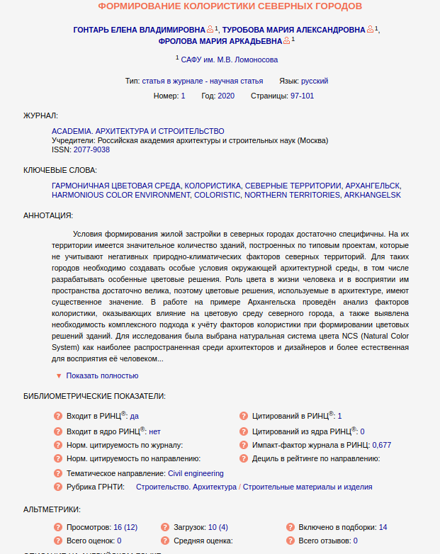

Шаг 2.
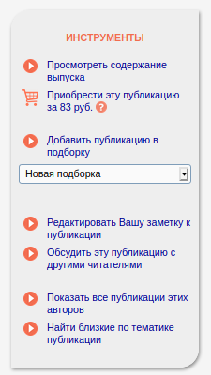
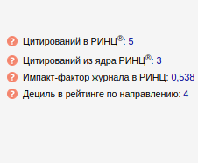
Шаг 3.

